江苏省仪征中学2017—2018学年度第二学期3月学情检测
高 三 生 物 试 题
满分：120分 考试时间：100分钟
第Ⅰ卷(选择题 共55分)
一、单项选择题：本部分包括20题，每题2分，共计40分。每题只有一个选项最符合题意。
1．下列有关病毒的叙述，错误的是
A．病毒可作为基因工程的运载体 B．噬菌体可在动物细胞中增殖
C．灭活的病毒可诱导动物细胞融合 D．癌症的发生可能与病毒感染有关
2．下列有关酶和ATP的叙述，错误的是
A．酶和ATP的合成可在同一个细胞中 B．ATP中含有核糖，有些酶也可能含有核糖
C．酶的合成需要ATP供能，ATP的合成需要酶参与
D．冬季气温低，细胞中酶和ATP的含量降低
3．下列关于细胞结构与功能的说法不正确的是
A．叶绿体类囊体结构增大了膜面积，有利于附着更多的光合色素和酶
B．小肠绒毛细胞膜有大量突起，有利于附着更多的载体蛋白
C．线粒体内膜向内腔折叠形成嵴，有利于附着更多的与有氧呼吸有关的酶
D．神经细胞轴突末梢有大量突起，有利于附着更多的神经递质受体蛋白
4．下列关于植物细胞质壁分离和复原实验的叙述，正确的是
A．吸水纸的主要作用是吸除滴管滴加的多余液体，以免污染镜头
B．紫色洋葱表皮细胞在一定浓度的甘油溶液中只发生质壁分离现象
C．若观察到紫色洋葱表皮细胞的中央液泡逐渐缩小，则说明细胞液的溶质能透出细胞
D．本实验无对照组，滴加溶液前的镜检与滴加溶液后的镜检形成自身对照
5．下图表示在适宜温度、水分和一定的光照强度下，两种植物的叶片在不同CO₂浓度下的CO₂净吸收
速率，相关叙述中正确的是
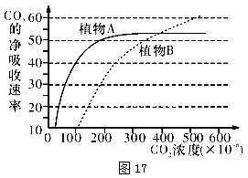

A．植物B在浓度大于100×10^{﹣6}后，才开始进行光合作用
B．两种植物差异的根本原因是相关酶的不同
C．在适宜温度、水分和一定的光照强度下，将植物A和植物B放在密闭的玻璃罩中，植物B正常
生活时间长
D．两条曲线交叉点代表植物A和植物B积累的有机物一样多
6．下列有关细胞生命历程的说法不正确的是
A．细胞癌变的根本原因是正常基因突变成原癌基因和抑癌基因
B．细胞的自然更新和被病原体感染细胞的清除都涉及到细胞凋亡过程
C．细胞增殖包括物质准备和细胞分裂整个连续的过程
D．细胞分化和衰老的共同表现是都有细胞形态、结构和功能上的变化
7．下列关于生物科学研究方法和相关实验的叙述中，错误的是
A．对比实验法：探究酶的高效性实验和酵母菌细胞的呼吸方式实验
B．同位素标记法：分泌蛋白合成和分泌的过程和噬菌体侵染细菌的实验
C．模型构建法：DNA双螺旋结构的发现和研究酵母菌种群数量变化规律实验
D．差速离心法：细胞中各种细胞器的分离和证明DNA半保留复制方式的实验
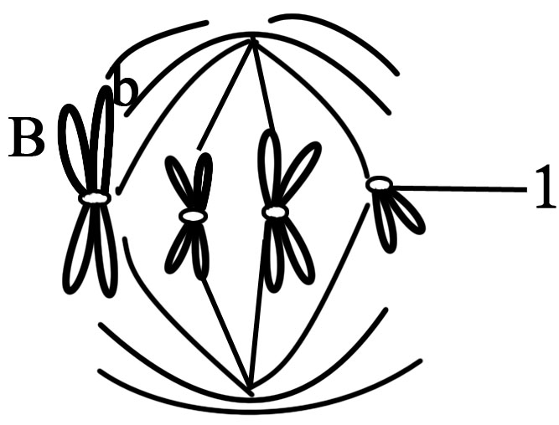
8．右图为某二倍体生物细胞局部结构模式图，其中1为Y染色体。不考虑染色体变异，下列相关叙述
不正确的是
A．该细胞处于减数第二次分裂中期
B．该生物的体细胞中，染色体数目最多有16条
C．该细胞形成过程中可能发生了基因突变或交叉互换
D．该细胞分裂后形成两种次级精母细胞
9．下列关于tRNA和氨基酸之间相互关系的说法正确的是
A．一种tRNA可以携带几种结构相似的氨基酸 B．每种氨基酸都可由几种tRNA识别并转运
C．一种氨基酸可由一种或几种特定的tRNA将它转运到核糖体上
D．每种氨基酸只有一种tRNA识别并转运
10．下列关于基因突变和基因重组的叙述，正确的是
A．蛙红细胞无丝分裂、细菌的二分裂及病毒DNA复制时均可发生基因突变
B．γ射线处理使染色体上数个基因丢失引起的变异属于基因突变
C．减数分裂四分体时期姐妹染色单体的局部交换可导致基因重组，受精过程中也可进行基因重组
D．抗性基因若为敏感基因中单个碱基对替换所致，则该抗性基因编码的肽链中肽键数目一定不变
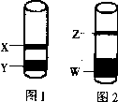
11．某基因(¹⁴N)含有3000个碱基，腺嘌呤占35％。若该DNA分子用¹⁵N同位素标记过的四种游离脱氧核苷酸为原料复制3次。将全部复制产物进行密度梯度离心，得到如图l结果；如果将全部复制产物加入解旋酶处理后再离心，则得到如图2结果。下列有关分析正确的是
A．X层全部是仅含¹⁴N的基因
B．w层中含¹⁵N标记胞嘧啶3l50个
C．X层中含有的氢键数是Y层的1／2
D．w层与Z层的核苷酸数之比为1：4
12．下图表示人体某类免疫过程的模式图，相关说法错误的是
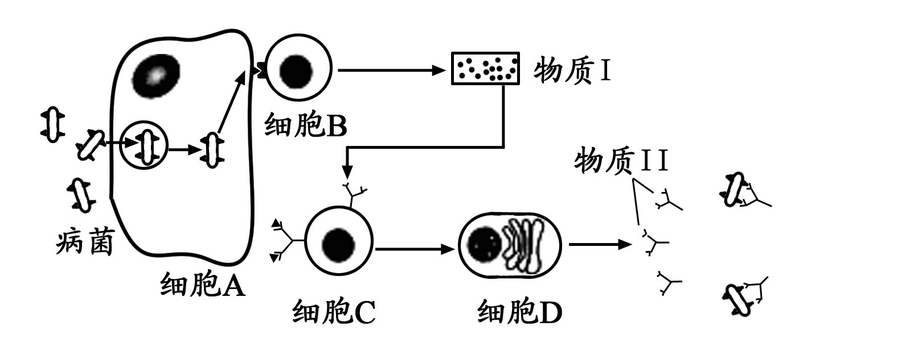

A．物质I具有促进细胞C增殖、分化的作用
B．物质I和物质II都属于免疫活性物质
C．能够对病菌进行特异性识别的细胞有B、C和D
D．细胞A和B在体液免疫和细胞免疫中都发挥作用
13．下图为人体内雄性激素的分泌调节示意图，其中a、b、c表示三种器官，①②③表示三种不同的激素。下列叙述正确的是
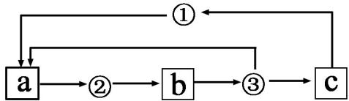
A．a表示下丘脑，b表示垂体，c表示睾丸
B．激素③可作用于多种器官
C．血液中激素③水平升高会引起激素①分泌增多
D．幼年时激素②和③过少会导致成年后身体矮小
14．下列关于植物激素或植物生长调节剂应用的说法正确的是
A．植物的发育从根本上说是激素调节的结果，激素之间的相互作用不存在反馈调节
B．利用一定浓度的NAA溶液处理黄瓜的花芽，可促进花芽向雌花分化
C．在受粉后的雌蕊柱头上涂上生长素类似物可获得无子果实，但改变了植株的遗传物质
D．草莓果实的自然生长过程只与乙烯有关，与其它植物激素无关
15．左图是完成肌肉收缩反射部分反射弧的模式图；右图为神经—肌肉连接示意图，图中黑点（●）表示神经元胞体，①～⑦表示神经纤维。肌肉受到刺激不由自主地收缩，大脑也能产生感觉。据图判断下列相关叙述，错误的是
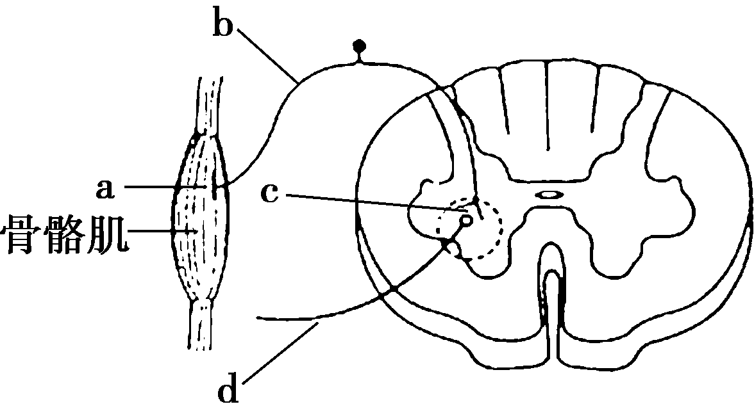
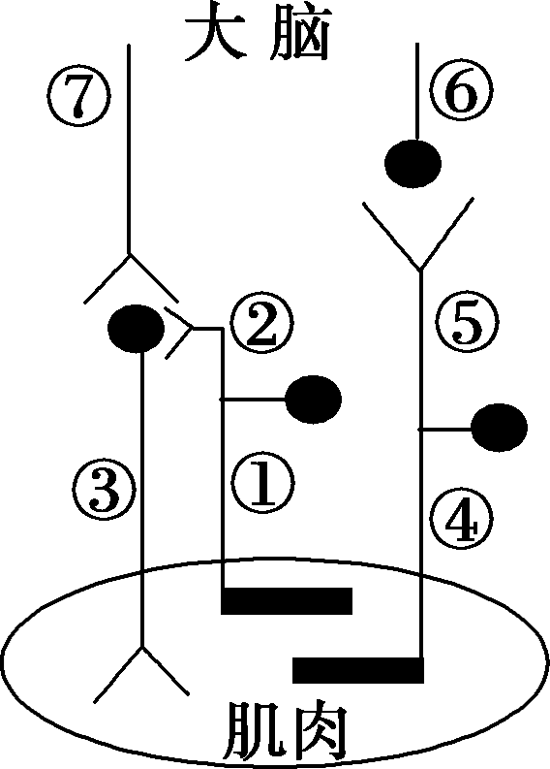

A．骨骼肌中既含有感受器，又可作为效应器
B．b是传出神经，生物体内兴奋在其上的传导是双向的
C．肌肉受刺激不由自主地收缩，其兴奋传导途径依次是①②③
D．神经—肌肉连接处可以发生电信号与化学信号的转变
16．某河流因生活污水的大量排放导致蓝藻大量繁殖、水华频发，人工打捞和投放大量化学杀藻剂是常用的治理方法。近年来，研究者采用投放食浮游植物的鱼类和种植大型挺水植物构建生物修复系统的治理方法，收到较好的效果。下列相关叙述中正确的是
A．杀藻剂处理会导致蓝藻细胞发生定向变异 B．此系统中全部的动物和植物构成生物群落
C．系统中动植物之间进行着能量流动和物质循环
D．大型挺水植物与蓝藻竞争资源能减轻水华发生
17．加热是生物学实验中常用的方法。下列相关叙述正确的是
A．还原糖鉴定时需将试管放入盛有50—60℃温水的大烧杯中加热约2min
B．将DNA丝状物放入二苯胺试剂中沸水浴加热，冷却后变蓝
C．培养基经高压蒸汽灭菌后，需冷却至室温，在酒精灯火焰附近倒平板
D．配制海藻酸钠溶液时小火或间断加热后，需冷却至50℃，再与酵母细胞混合
18．下列关于DNA粗提取与鉴定的实验叙述，正确的是
A．酵母、菜花和猪血均可作为提取DNA的材料
B．由于DNA对高温耐受性差，故提取时需加入95%的冷酒精
C．可用木瓜蛋白酶纯化过滤后研磨液中的DNA
D．向溶有DNA的2mol/L的NaCl溶液中缓缓加蒸馏水，当出现析出物时停止加水
19．下列有关哺乳动物胚胎发育和胚胎工程的叙述，错误的是
A．胚胎干细胞具有发育的全能性，可从早期胚胎中分离获取
B．受体母畜必须经过免疫学检验以防止排斥外来的胚胎
C．对桑椹胚或囊胚进行分割处理，可培育基因型相同的两个新个体
D．卵裂期的胚胎中细胞数目不断增加，但胚胎的总体积并不增加或略有缩小
20．下列有关生物技术的叙述中，正确的是
A．运用固定化酶进行生产时，需要控制好环境的条件，如温度、溶氧、营养等
B．固定化酵母菌利用葡萄糖的效率比游离的酵母菌要高
C．探究加酶洗衣粉的最适温度时，洗衣粉量、污渍的种类属于自变量
D．用稀释涂布平板法统计的菌落数往往比活菌实际数目低
二、多项选择题：本部分包括5题，每题3分，共计15分。每题有不止一个选项符合题意。每题全选对得3分，选对但不全的得1分，错选或不答得0分。
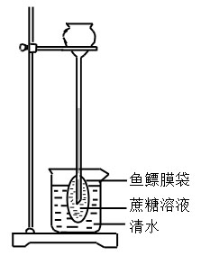
21．某实验小组用右图所示实验装置探究鱼鳔膜的通透性。实验开始时
漏斗内外液面等高，实验中观察到漏斗内液面上升到一定高度后不再上
升。相关叙述正确的是
A．漏斗中液面上升速率逐渐减小
B．水分子只能由鱼鳔膜外进入膜内
C．液面静止时，鱼鳔膜内外溶液浓度相等
D．实验结果表明鱼鳔膜是一种半透膜
22．基因型为AaX^{b}Y的某男性体内经正常减数分裂产生的一个次级精母细胞中（不考虑交叉互换），含
有的基因和性染色体可能是
A．两个基因A、两个基因b，1条X染色体 B．两个基因A，1条Y染色体
C．两个基因a，两个基因b，两条Y染色体 D．两个基因a，两个基因b，两条X染色体
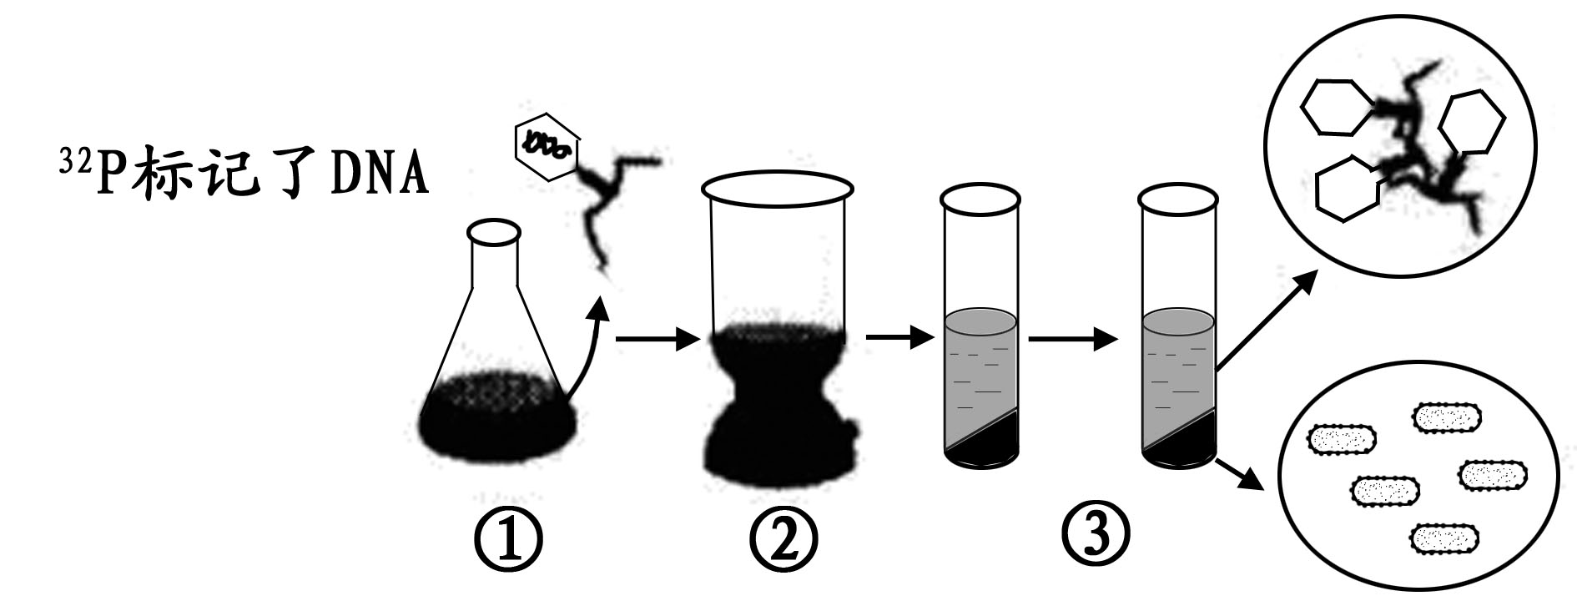
23．噬菌体侵染细菌的实验是研究DNA为遗传物质的经典实验，其中的部分实验如下图所示。下列叙述错误的是

A．①中噬菌体DNA复制的模板、原料、能量、酶均由细菌提供
B．适当时间保温后进行②操作，使细菌外的噬菌体与细菌分离
C．③后进行放射性检测，上清液中有少量放射性属于操作失误
D．细菌最终裂解后释放的子代噬菌体中，大多数含有放射性³²P
24．下列有关细胞工程的叙述，正确的是
A．单克隆抗体制备过程中对细胞进行两次筛选的目的和方法相同
B．生长素含量与细胞分裂素含量相当有利于愈伤组织的形成
C．在利用动物细胞融合技术制备单克隆抗体时，不需要考虑选择的小鼠必须是纯种
D．用酒精对植物组织培养的材料表面消毒需要长时间浸润
25．下图表示桑基鱼塘生态系统部分能量流动，图中字母代表相应的能量。下列叙述正确的是
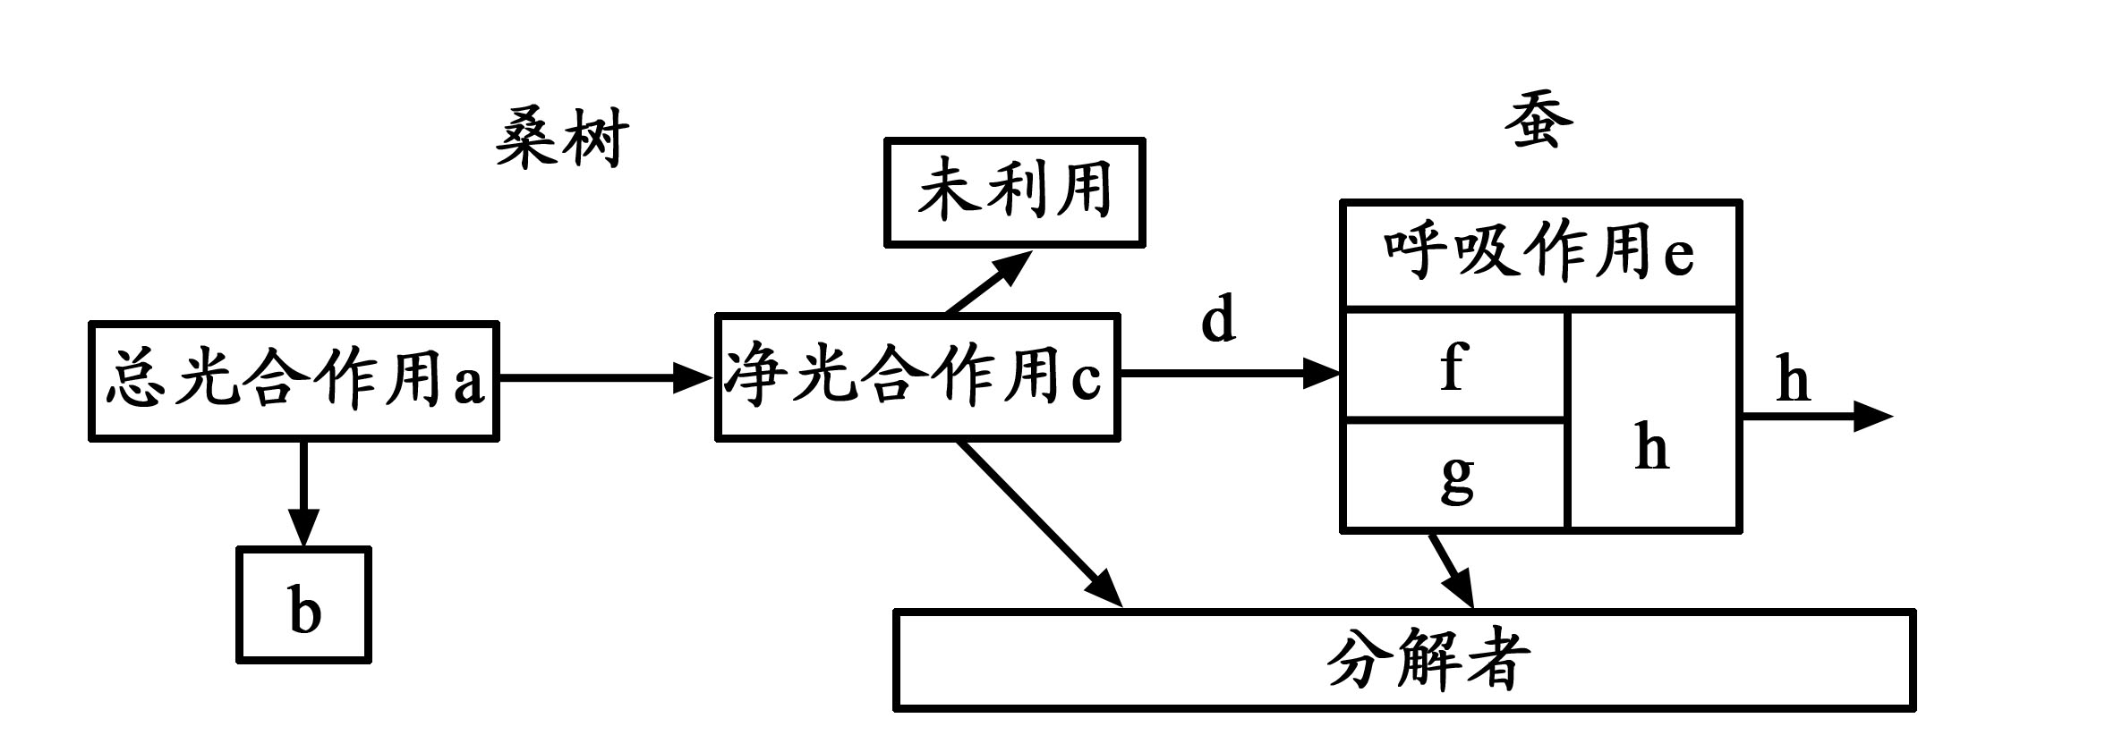

A．图中b表示桑树呼吸作用散失的能量
B．图中的c可表示桑树用于生长、发育、繁殖的能量
C．如果g表示蚕传递给分解者的能量，则f表示未被利用的能量
D．图中h/d可以表示第一营养级到第二营养级的能量传递效率
第Ⅱ卷（非选择题 共65分）
三、非选择题：本部分包括8题，共计65分。
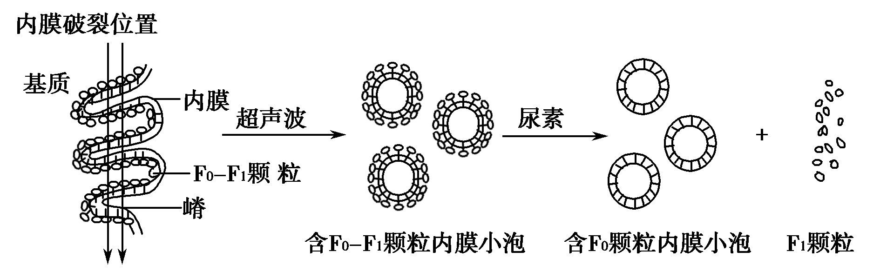
26．（8分）线粒体是有氧呼吸的主要场所。科学家在研究线粒体组成成分时，首先将线粒体放在低渗溶液中获得涨破的外膜，经离心后将外膜与线粒体内膜包裹的基质分开。再用超声波破坏线粒体内膜，破裂的内膜自动闭合成小泡，然后用尿素处理这些小泡，实验结果如下图所示。请分析回答下列有关问题：

（1）研究发现，线粒体内膜蛋白质含量高于外膜，原因是 。将线粒体放入一定浓度的低渗溶液中，发现外膜涨破，内膜没有涨破，可能的原因是_____________。用超声波破坏线粒体内膜，破裂的内膜自动闭合成小泡，说明生物膜的结构特点具有__________。
（2）线粒体基质中可能含有________。（填选项前的字母）
a．葡萄糖 b．丙酮酸 c．ATP d．核苷酸 e．染色质 f．RNA聚合酶
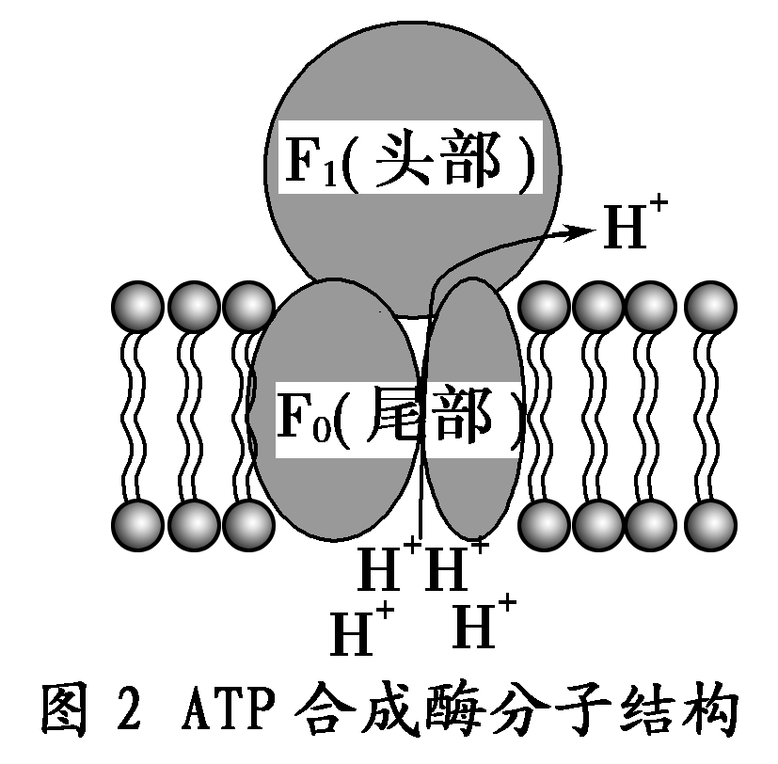
（3）线粒体内膜上的F₀－F₁颗粒物是ATP合成酶，其结构由突出于膜外的亲水头部和嵌入膜内的疏水尾部组成，其功能是在跨膜H＋浓度梯度推动下合成ATP。
①为了研究ATP合成酶的结构与合成ATP的关系，用尿素破坏内膜小泡将F₁颗粒与小泡分开，检测处理前后ATP的合成。若处理之前，在________条件下，含________颗粒内膜小泡能合成ATP，处理后含________颗粒内膜小泡不能合成ATP，说明F₁颗粒参与催化ATP的合成。
②ATP合成酶在植物细胞中还可分布于_________膜上。

27．（8分）为探究CO₂浓度对菠菜光合作用的影响，设计实验步骤如下：①取新鲜的菠菜叶，用直径为0.5cm的打孔器打出若干叶圆片（避开大叶脉）；②使用注射器抽出叶圆片中的气体，将叶圆片放入盛有蒸馏水的烧杯（叶圆片沉入水底），遮光；③设置5组，向各组烧杯中分别加入蒸馏水、质量浓度为0.5%、1%、1.5%、2%的NaHCO₃（注： NaHCO₃溶液为光合作用提供原料，且浓度变化对溶液pH的影响忽略不计），再向各组烧杯中放入20片叶圆片置于20℃和相同的光强度下，在实验进行2min和4min时记录上浮叶圆片的数量。每组实验重复3次，记录数据，求平均值（取整数）。实验结果如下表所示，请分析回答下列有关问题：
不同NaHCO₃浓度下菠菜叶圆片上浮的数量
时间 | 上浮的叶圆片数量（片）
时间 | 蒸馏水 | 0.5% NaHCO₃ | 1% NaHCO₃ | 1.5% NaHCO₃ | 2% NaHCO₃
2min | 0 | 7 | 11 | 10 | 4
4min | 0 | 15 | 16 | 13 | 7
（1）进行本实验时，选用菠菜效果较好，原因是_______________________。打孔器打出叶圆片时，需避开大叶脉，原因是_______________________。
（2）叶片上浮的原因是光合作用产生了_______，该物质产生后的转移途径是 。
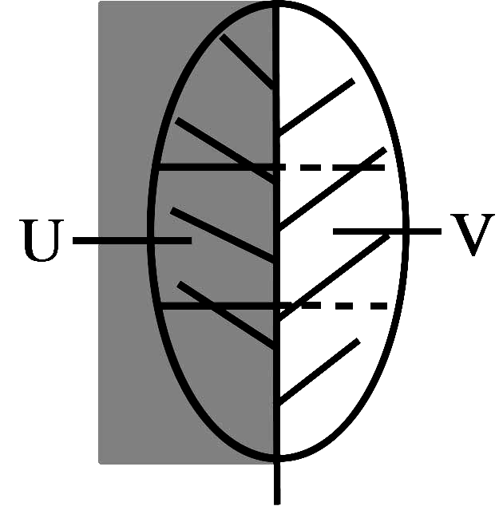
（3）在蒸馏水中，叶圆片一直未上浮，原因是：______________________；当NaHCO₃浓度较高时，反而减弱光合强度，请解释这一现象。________________
（4）某同学发现种植在公路边的菠菜因叶片上沉积粉尘而生长缓慢。从光合作用的角度分析，这是因为_____________________________。
（5）右图中，将某一植株上对称叶片的一部分（U）遮光，另一部分（V）不遮光，并设法使两部分之间的物质不发生转移。用适宜光照照射6h后，在U和V的对应部位截取等面积的叶片，烘干称重，分别为M_{U}和M_{V}（单位：mg）。则该植物细胞总光合作用速率为_____________ mg/h/单位面积。
28．（8分）下图为某家族甲、乙两种遗传病的系谱图。甲病由一对等位基因(A、a)控制，乙病由另一对等位基因(B、b)控制，两对等位基因独立遗传。已知Ⅲ₄携带甲病的致病基因，正常人群中甲病基因携带者的概率为4%。下表是①～④群体样本有关乙病调查的结果，请分析题意回答下列有关问题：
乙病遗传情况调查表
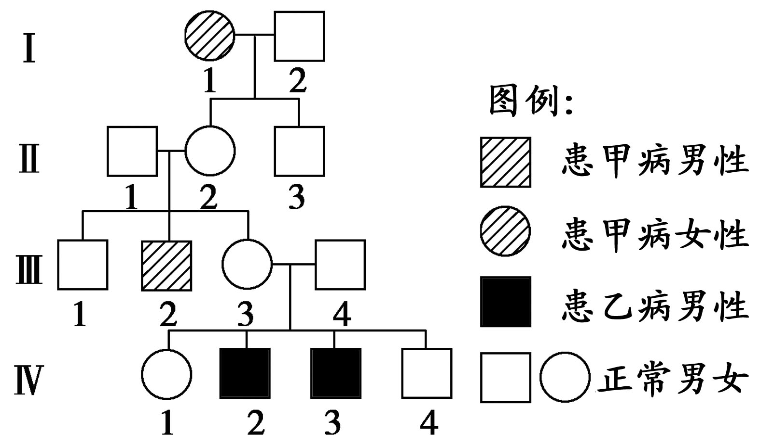
类别 | ① | ② | ③ | ④
父亲 | + | - | + | -
母亲 | - | + | + | -
儿子 | +、- | + | + | -
女儿 | +、- | - | + | -

注：每类家庭人数近200人。
表中：“+”为发现该病症表现者，
“-”为正常表现者

（1）据图分析，甲病的遗传方式为________，判断乙病的遗传方式要根据系谱图及表中的____类家庭。
（2）Ⅲ₃的两对等位基因均为杂合的概率为_______。
（3）若Ⅳ₁与一个正常男性结婚，则他们生一个只患乙病男孩的概率是____________。
（4）下列属于遗传咨询范畴的有___________。
A．详细了解家庭病史 B．对胎儿进行基因诊断
C．推算后代遗传病的再发风险率 D．提出防治对策和建议
（5）若Ⅰ₁同时患线粒体肌病（由线粒体DNA异常所致），则Ⅱ₂、Ⅱ₃________（填“均患该病”、“均不患该病”或“无法确定”）。若Ⅲ₂同时患克氏综合征，其性染色体为XXY，其两条X染色体分别来自外祖父和外祖母，说明Ⅲ₂患克氏综合征的原因是_______________________。
（6）假设乙病遗传情况调查中共调查800人（其中男性400人，女性400人），调查结果发现患者25人（其中男性20人，女性5人），如果在该人群中还有15个携带者，则b基因的频率是_____________。
29．（8分）FX174噬菌体的遗传物质是单链DNA感染宿主细胞后，先形成复制型的双链DNA分子（其中母链称为正链DNA，子链称为负链DNA)。转录时以负链DNA作为模板合成mRNA。下图为FX174噬菌体的部分基因序列及其所指导合成的蛋白质部分氨基酸（用图示Met, Ser等表示）序列。（起始密码：
AUG；终止密码：UAA,UAG,UGA）请分析回答下列问题：
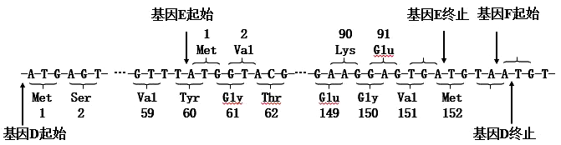

（1）噬菌体含有的核苷酸有 种，与宿主细胞DNA的正常复制过程相比,FX174噬菌体感染宿主细胞后形成复制型双链DNA分子过程不同之处在于 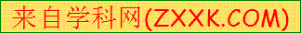
（2）以负链DNA作为模板合成的mRNA中，鸟嘌呤与尿嘧啶之和占碱基总数的48％,mRNA及其模板链对应区段的碱基中鸟嘌呤分别占33%,23％。则与mRNA对应的复制型的双链DNA分子区段中腺嘌呤所占的碱基比例为 ，正链DNA上腺嘌呤所占的碱基比例为 。
（3）基因D序列所含碱基数比基因E序列多 个，基因E指导蛋白质合成过程中,mRNA上的终止密码是
（4）由于基因中一个碱基发生替换，导致基因D表达过程合成的子链中第8位氨基酸由异亮氨酸（密码子有AUU,AUC,AUA)变成苏氨酸（密码子有ACU,ACC,ACA,ACG)，则该基因中碱基替换情况是
(5）一个DNA分子上不同基因之间可以相互重叠，这是长期自然选择的结果。除了可以节约碱基、有效地利用DNA遗传信息量外，其主要的遗传学意义还包括
30．（9分）盐酸普萘洛尔和肾上腺素都可以影响心脏的活动。普萘洛尔是治疗心律失常、心绞痛、高血压等常见心脑血管疾病的常见药物，可减慢心率、抑制心脏收缩力与传导、循环血量减少、心肌耗氧量降低。现用盐酸普萘洛尔和肾上腺素开展有关的实验研究。
实验目的：探究盐酸普萘洛尔和肾上腺素对小鼠耗氧量的影响
材料用具：小鼠若干只、注射器、检测耗氧量装置（如图）、生理盐水、肾上腺素溶液和盐酸普萘洛尔溶液（均用生理盐水配制）。
（1）选取 的小鼠80只，均分为四组，分别标记为A、B、C、D，每组按照实验要求注射一定剂量的药剂（见表），其中A组为对照组，需要注射 。
组别 | 普萘洛尔 | 肾上腺素
A | — | —
B | ① | ②
C | ③ | ④
D | ⑤ | ⑥
（2）将每只小鼠分别放入检测耗氧量装置中（如下图所示），开始时大烧杯内外的液面等高。装置放在相同环境中，10分钟后通过观察 并记录实验结果。
（3）在上述实验的同时，需设置一个怎样的对照装置？______________________________，设置的目的是 。
（4）结果分析：
①下图为小鼠耗氧量的实验结果，各组数据是通过怎样的数据处理方法得到的？
。
若对照装置中测得瓶内气体增加了0.3单位，C组的实际耗氧量应为 单位。
②若用“+”表示注射液中加入表中物质，根据实验所得数据，在表中填写“+”的数字编号应有 。
③据实验结果分析，盐酸普萘洛尔和肾上腺素影响心脏的效应是 关系。
31．（8分）下图甲中A、B、C及对应面积代表某草原生态系统中的三种生物成分及其在某一年同化的能量；图乙表示该生态系统的营养结构，E表示牧草一年固定的太阳能总量，E₁、E₂、E₃分别表示流入牲畜、昆虫、鼠的能量。请回答以下问题：
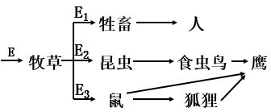
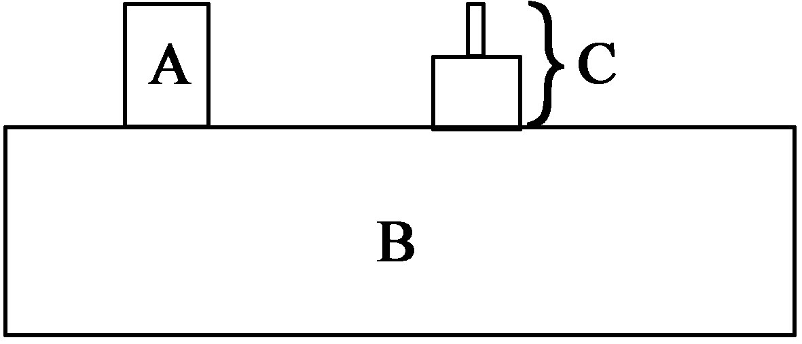

图乙
图甲
（1）图甲中A、B、C构成一个______________，若要构成一个完整的生态系统，还缺少______________成分。对应于图甲，乙中没有的生物成分是[ ]________。
（2）图甲中B的面积远远大于A与C之和，是由于其所固定的能量大部分____________。
（3）草原上的牧草在生长发育过程中不断地与牲畜、昆虫、鼠等生物进行着信息交流，其作用在于___________________________。若牲畜、昆虫、鼠等生物全部迁走，则牧草的多样性会___________。图乙中鹰和狐狸虽有捕食关系，但二者却在草原上长期共存，不断发展，这种现象叫做_________。
（4）若图乙中鹰食物有3/5来自鼠，1/5来自食虫鸟，1/5来自狐狸，则从理论上讲，鹰增加1 kJ能量，至少消耗牧草________ kJ。
32．（8分）高温淀粉酶在大规模工业生产中有很大的实用性。研究者从热泉中筛选了高效产生高温淀粉酶的嗜热菌，其筛选过程如下图所示，请据图回答有关问题：
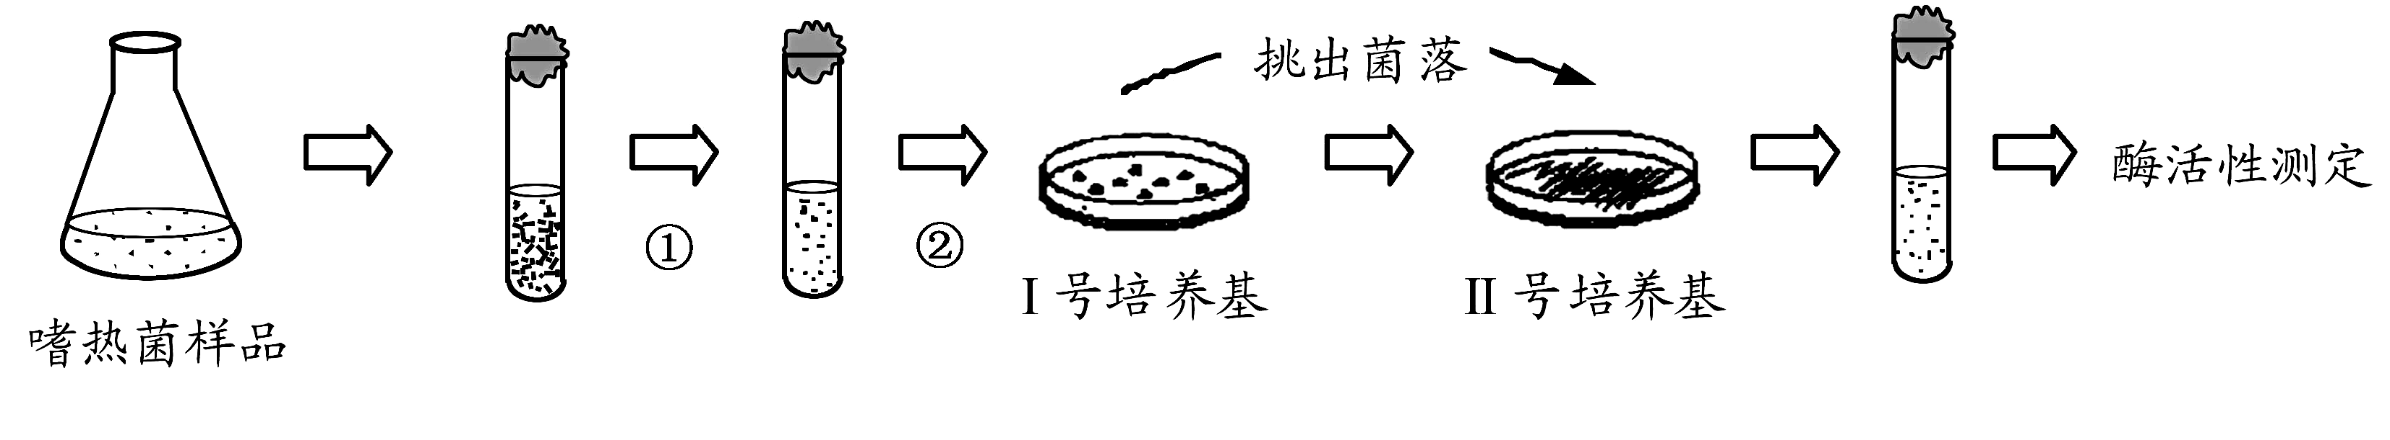

（1）过程①②合称为 。按功能分，Ⅰ号培养基称为 ；该培养基中必须以 作为唯一碳源。 Ⅱ号培养基的接种方法为 。
（2）对配制的培养基采用高压蒸汽灭菌，目的是 。
（3）在1号培养基上挑出能产生淀粉酶的嗜热菌菌落的鉴别方法是培养基上会出现以该菌的菌落为中心的 ；也可将得到的菌悬液转接于同时含有葡萄糖和淀粉作碳源的固体培养基上培养，得到若干菌落后用碘液作显色处理，看到如下图所示情况，可判断图中 的菌落含有所需菌种。
（4）如果高温淀粉酶的产业化需要其活性在固定化处理时不受损失，且在多次重复使用后仍能维持稳定的酶活性，则应选择下图中的 （填写字母）固定化工艺。
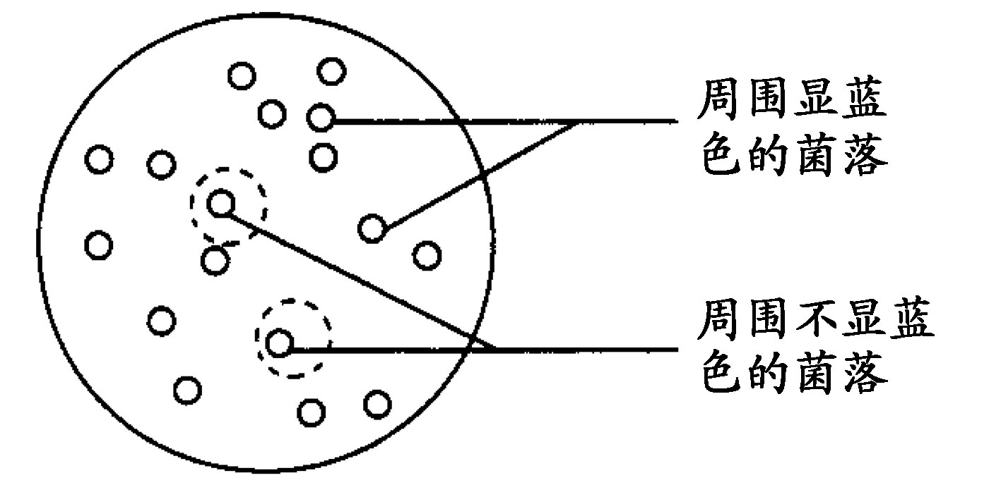
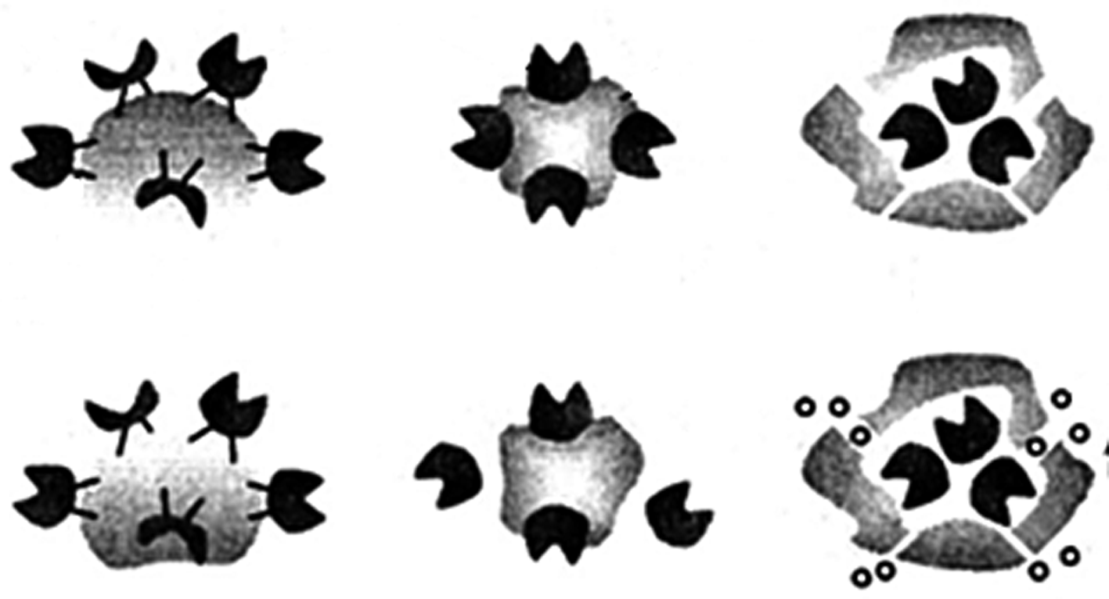
失活酶
酶
承载物
使用前
底物
使用中
共价键
A B C

第（3）题图 第（4）题图

33．（8分）透明质酸酶临床常用作药物渗透剂，目前市场上出售的透明质酸酶主要从动物组织中提取，成本高且提纯困难。科研人员尝试将透明质酸酶基因（Hyl）高效表达；重叠延伸PCR是一种定点突变技术，主要设计思路是用具有互补配对片段的引物，进行PCR1和PCR2获得部分重叠的两种 DNA片段，再在随后的扩增反应中通过重叠部分的互补和延伸获得目的基因。其过程如下图所示，Nco I和XhoI为限制酶识别位点。请分析回答下列有关问题：
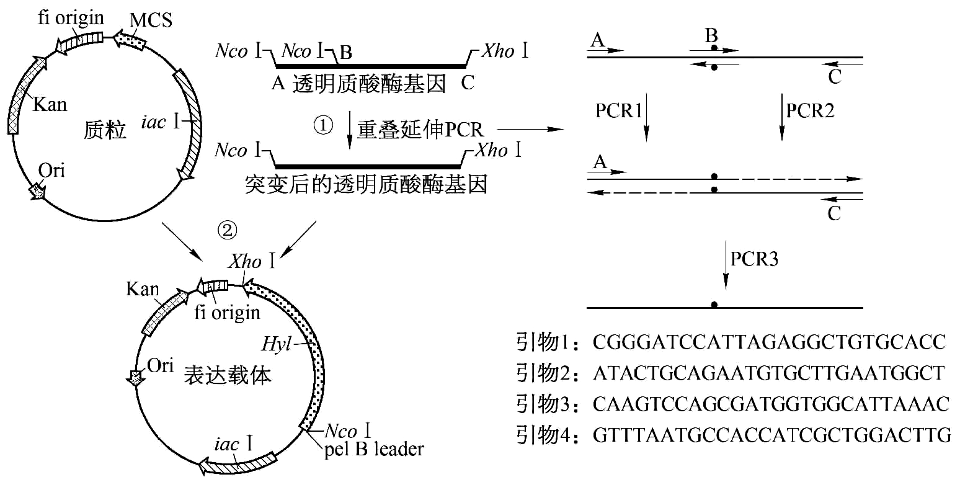

（1）步骤②中所用到的工具酶有 ，NcoⅠ切割 键。
（2）步骤①进行定点突变的目的是 ，将透明质酸酶基因转入大肠杆菌使其高效表达，利用了大肠杆菌的 特点，导入大肠杆菌时，首先要用 处理。
（3）在利用重叠延伸PCR进行定点突变时需要如图所示四种引物，若PCR1所用引物为引物1和引物3，则PCR2时B 点所选用的引物是图中的 ，如果突变后的透明质酸酶基因进行PCR，所选的引物为 。
（4）谷丙转氨酶和天冬氨酸转氨酶是长期用于病毒性肝炎患者肝功能的检测指标。最近，研究者提出检测空腹血清透明质酸酶水平了解肝硬化患者的肝损害程度，请分析其机理。
。

